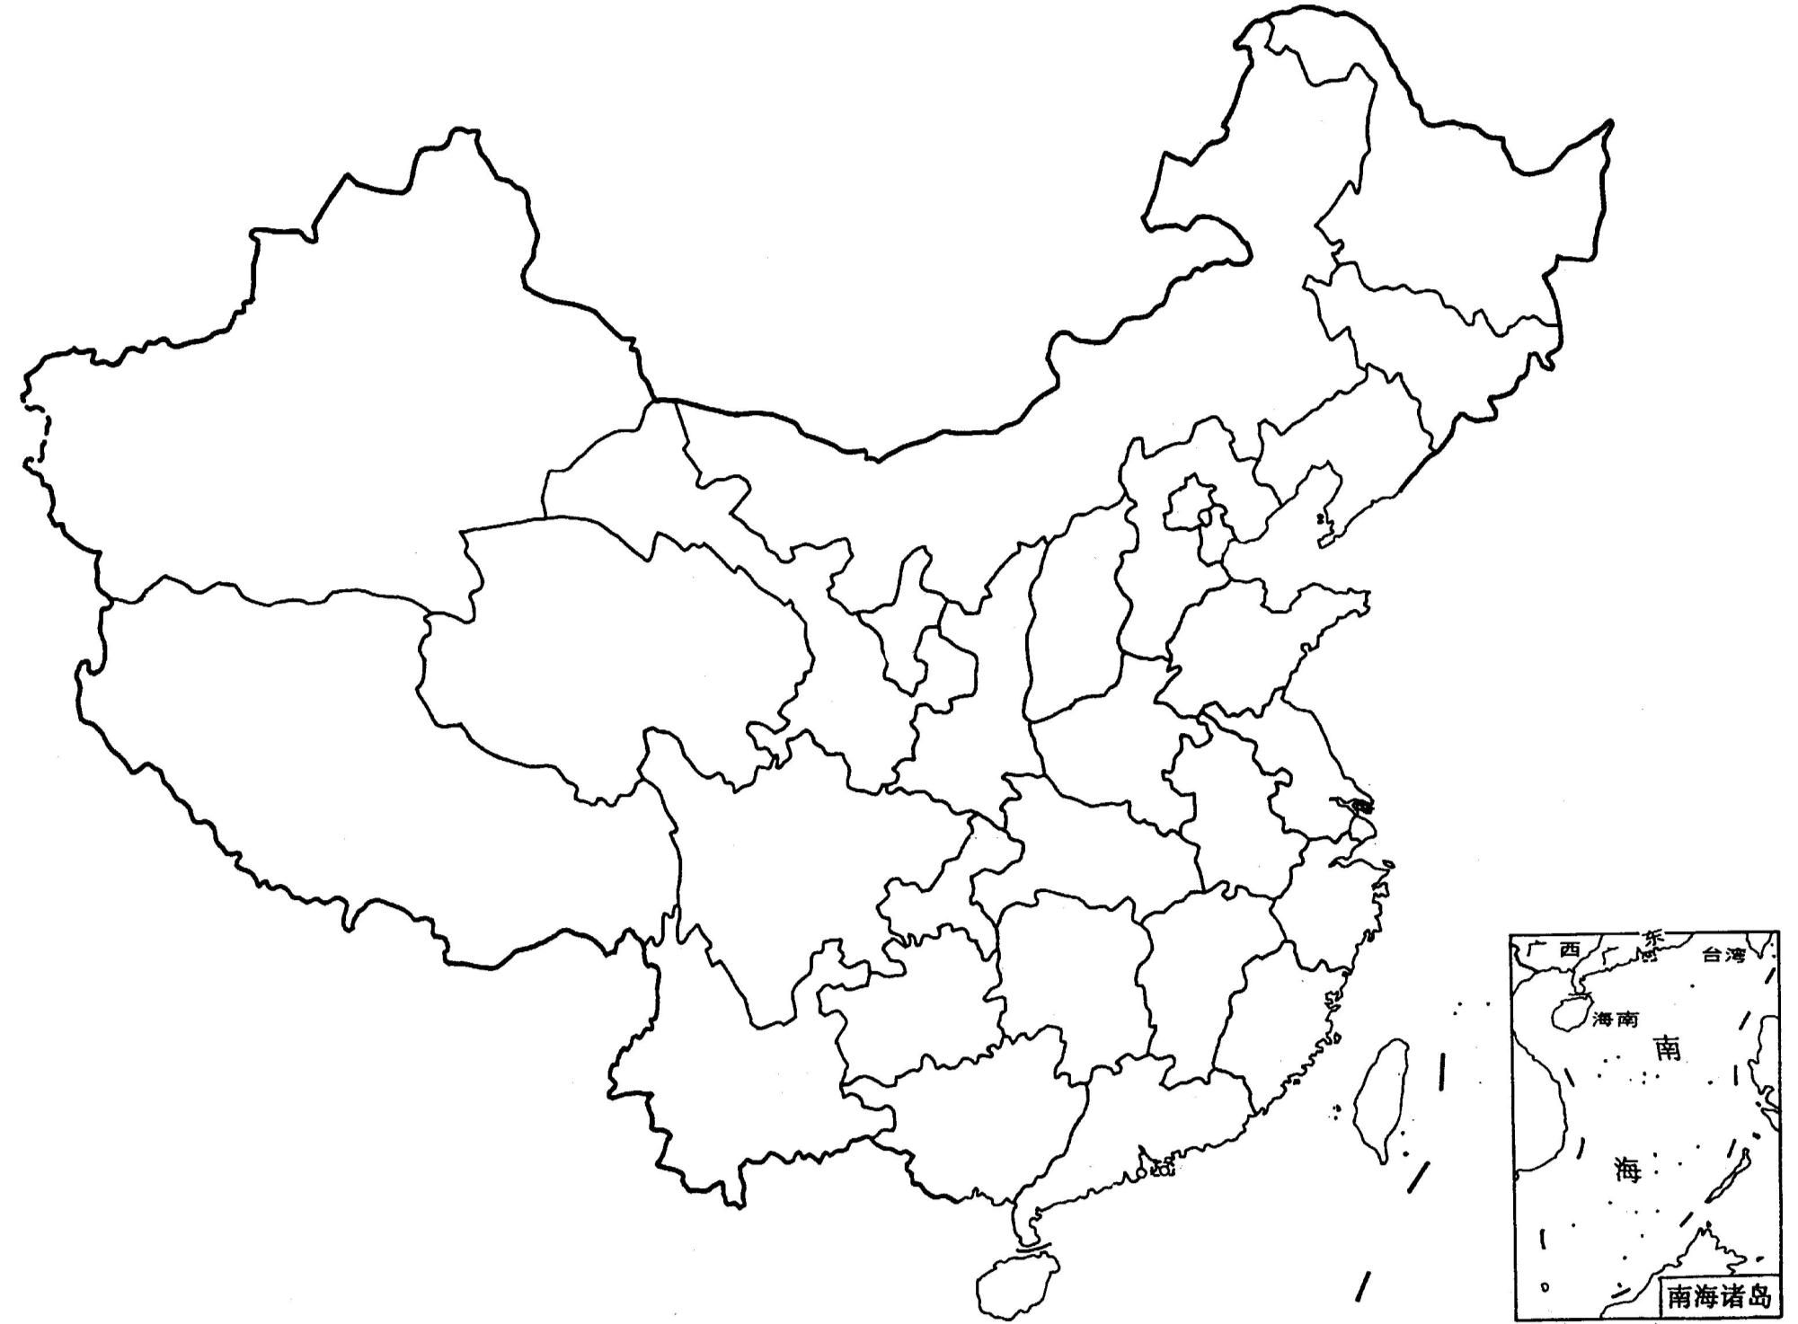

请同学们： 1，标出中国首都的位置。

2，标出你父母的家乡。

3，画出黄河，长江。

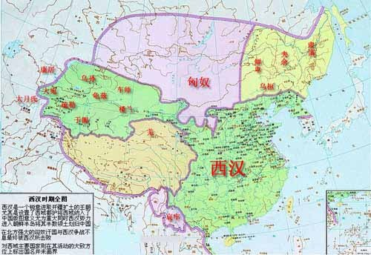

请同学们标出: 汉朝的首都长安.

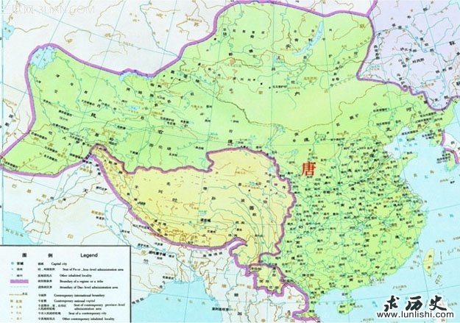

请同学们标出：唐朝中国的首都京城

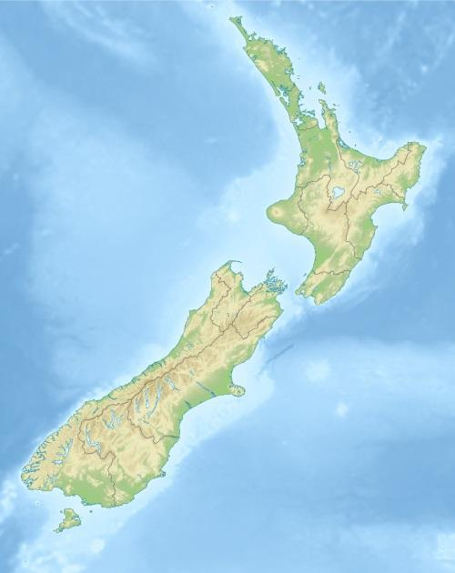

请同学们标出： 新西兰的首都惠灵顿

名人名言：

“己所不欲，勿施于人.”

----------------孔子

“学而时习之不亦说（yùe）乎？有朋自远方来不亦乐乎？人不知而不愠（yùn）不亦君子乎？”

-----------------孔子

请在下面画一个学生和一位老师